**znamya31.ru**

**Температура воздуха прогреется до 23 градусов тепла в Белгородской области 19 мая**

Сегодня, 13:00Общество

Фото: [ru.freepik.com](http://ru.freepik.com/)

**Синоптики прогнозируют облачную с прояснениями погоду.**

Белгородские синоптики прогнозируют завтра, **19 мая**, на территории региона облачную с прояснениями погоду. Днём прогнозируется переменная облачность. Преимущественно без осадков.

**«Температура воздуха ночью от 4 до 9 градусов тепла, днём 18-23 градуса тепла», - сообщили в пресс-службе МЧС Белгородской области.**

В Белгороде ночью **7-9 градусов** тепла, днём **20-22 градуса** тепла. Ветер северо-восточный ночью **4-9 м/с**, днём **8-13 м/с.**

[**https://znamya31.ru/news/obshestvo/2024-05-18/temperatura-vozduha-progreetsya-do-23-gradusov-tepla-v-belgorodskoy-oblasti-19-maya-387008**](https://znamya31.ru/news/obshestvo/2024-05-18/temperatura-vozduha-progreetsya-do-23-gradusov-tepla-v-belgorodskoy-oblasti-19-maya-387008)

# belgorodtv.ru

# Пострадавших в Белгороде пожарных выписали из больницы

[18.05.2024](https://belgorodtv.ru/?m=202405)

Натан Мардахаев, Роман Скворцов и Иван Бабынин 12 мая первыми приехали на место ЧП на улице Щорса.

Как сообщили в пресс-службе МЧС России, при повторном обрушении сотрудники пожарно-спасательной части №2 города Белгорода успели покинуть опасную зону, но получили травмы. Однако спасатели продолжили разбирать завалы. Только после завершения поисков обратились за медицинской помощью. Сотрудники МЧС уже вернулись домой из больницы.

Напомним, 12 мая при массированном обстреле ВСУ в многоквартирном жилом доме на улице Щорса, 55а обрушился подъезд. Спустя примерно час после удара произошло повторное обрушение. Всего погибли 17 человек.

<https://belgorodtv.ru/?p=331875>

**belpressa.ru**

**В Новом Осколе подросток на электросамокате врезался во внедорожник**

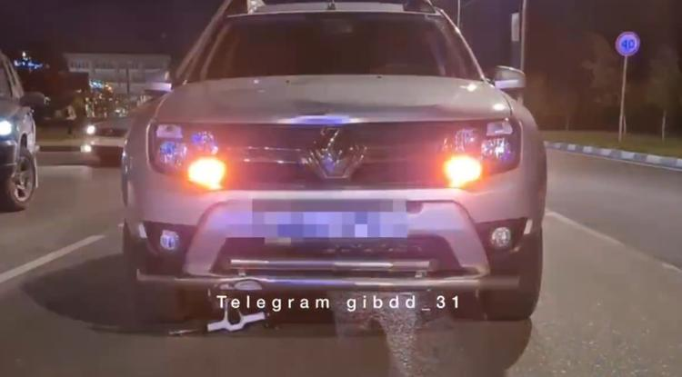Фото: t.me/gibdd_31

**Ребёнок отделался травмами.**

[Реклама](https://www.belpressa.ru/projects/belgorodskoj-oblasti-70-let/)

ДТП случилось 17 мая в 20:35 на ул. Ливенской. По предварительным данным, **12-летний мальчик**, управляя электросамокатом, при повороте налево не уступил дорогу «Рено-Дастеру» с **57-летним водителем** и столкнулся с авто.  
Несовершеннолетний получил травмы, [сообщили](https://t.me/gibdd_31/12318)в пресс-службе региональной ГИБДД.

В аналогичной ситуации в Красногвардейском районе **54-летняя женщина**на «Ладе» [въехала](https://t.me/gibdd_31/12317) в «Рено-Магнум 500» в составе полуприцепа «Кроне» под управлением **50-летнего водителя**. Водитель и **67-летний пассажир**отечественной легковушки получили телесные повреждения.

А в Ивнянский район **19-летний водитель**на ВАЗ-211440 [не выбрал](https://t.me/gibdd_31/12315%C2%A0) безопасную скорость движения, не справился с управлением, съехал на обочину и перевернулся. Парень тоже отделался травмами.

[**https://www.belpressa.ru/accidents/59742.html#**](https://www.belpressa.ru/accidents/59742.html)

**BezFormata Белгород (Белгородская область)**

### За четыре месяца 2024 года на территории Белгородской области произошло 1093 пожара

В период с 01 января по 30 апреля 2024 года на территории Белгородской области зарегистрирован 601 пожар, при которых погибло 28 человек. Прямой материальный ущерб от пожаров причинен в размере более 109 миллионов рублей. Подразделениями ГПС на пожарах спасено 44 человека, эвакуировано – 734 человек и материальных ценностей на сумму более 180 миллионов рублей. Ежедневно в Белгородской области в среднем происходило по 5 пожаров, на каждом 21 пожаре погибал человек. Наибольшее количество пожаров зарегистрировано в жилом секторе -280 пожаров или 47%. На втором месте ландшафтные пожары - 251 пожар или 42%. Основные причины пожаров: неосторожное обращение с огнём - произошло 296 пожаров; - нарушение правил устройства и эксплуатации электрооборудования -произошел 171 пожар; - нарушение правил устройства и эксплуатации печей -произошел 51 пожар. Анализ пожаров показывает, что основная доля пожаров с гибелью людей происходит в сельской местности, по причинам нарушения правил устройства и эксплуатации электрооборудования, а также от неосторожного обращения с огнем при курении в состоянии алкогольного опьянения. Главное управление МЧС России по Белгородской области напоминает белгородцам ОСНОВНЫЕ ПРАВИЛА ПОВЕДЕНИЯ ПРИ ПОЖАРЕ Обнаружив пожар, постарайтесь трезво оценить ситуацию, свои силы и найти себе помощников. Прежде всего, вызывайте пожарную охрану по телефону «101» или «112». Позаботьтесь о спасении детей и престарелых. Уведите их подальше от места пожара, так как возможны взрывы газовых баллонов, бензобаков и быстрое распространение огня. Надо обязательно послать кого-нибудь навстречу пожарным подразделениям, чтобы дать им необходимую информацию (точный адрес, кратчайшие подъездные пути, что горит, есть ли там люди). ЕСЛИ ГОРИТ ЧЕЛОВЕК Если на вас загорелась одежда, не вздумайте бежать – пламя разгорится еще сильнее. Постарайтесь быстро сбросить горящую одежду. Вам повезло, если рядом любая лужа или сугроб – ныряйте туда. Если их нет, то падайте на землю и катайтесь, пока не собьете пламя. Последняя возможность – накинуть на себя любую плотную ткань (пальто, одеяло и пр.), оставив при этом голову открытой. Не пытайтесь снимать одежду с обожженных участков тела до обращения к врачу. ПОМОЩЬ ПРИ ОЖОГАХ Первым делом подставьте обожженное место под струю холодной воды. Когда боль утихнет, наложите чистую сухую повязку. Ни в коем случае не смазывайте ожог ни жиром, ни маслом, ни спиртом, ни кремом. До приезда врачей дайте пострадавшему любое обезболивающее средства, напоите теплым чаем и укройте потеплее. При шоке срочно дайте 20 капель настойки валерианы. При серьезных ожогах ваша единственная помощь пострадавшему – завернуть его в чистую ткань и отправить в травмпункт. Уважаемые белгородцы! Будьте внимательны и осторожны при обращении с огнем, соблюдайте все правила пожарной безопасности и требования при эксплуатации электроприборов. Берегите свое жилье и жизнь от огня! В случае происшествия звоните в Единую дежурно-диспетчерскую службу по телефону «101» или «112». Звонки принимаются круглосуточно и бесплатно. Единый «телефон доверия» Главного управления МЧС России по Белгородской области – 39-99-99.

[**https://belgorod.bezformata.com/listnews/oblasti-proizoshlo-1093-pozhara/131700867/**](https://belgorod.bezformata.com/listnews/oblasti-proizoshlo-1093-pozhara/131700867/)

### Ивня онлайн (Белгородская областьДожди и грозы пройдут в Белгородской области в субботу

Днём столбик термометра поднимется до отметки в 22 градуса. Белгородские спасатели сообщили жителям региона прогноз погоды на субботу, 18 мая. Согласно прогнозу синоптиков, в этот день будет облачно с прояснением. Ночь пройдёт без существенных осадков, а вот днём ожидаются дожди и грозы. Скорость ветра достигнет 8-13 м/с. Ночью будет довольно прохладно – от 4 до 9 градусов тепла. В светлое время суток воздух прогреется до 17-22 градусов. В ГУ МЧС России по Белгородской области напомнили жителям правила поведения при грозе. Следует закрыть все окна и двери, держаться подальше от электроприборов и не прикасаться к мокрым, железным, электрическим предметам – в них молния бьют чаще всего. Также рекомендуется отключить внешние антенны и выключить из розетки радиоприемники и телевизор. Отправить опечатку Выделенная ошибка Ваш комментарий Отправить Нашли опечатку в тексте? Выделите ее и нажмите ctrl+enter

[**https://ivnya-online.ru/news/gazeta/2024-05-18/dozhdi-i-grozy-proydut-v-belgorodskoy-oblasti-v-subbotu-386984**](https://ivnya-online.ru/news/gazeta/2024-05-18/dozhdi-i-grozy-proydut-v-belgorodskoy-oblasti-v-subbotu-386984)